Digitalisasi Website Kelurahan sebagai Media Informasi dan Potensi Lokal di Ngletih

aMuhammad Ilham, bGita Ayu, cDina Santylia, dRendy Aditya, eCatur Hariyono, fYoga Galang, gAgil Fadlika, hAhmad Raihan, iArdan Bagas, jDestyn Fitrya, kGrezia Wulandari, lGesti Pratiwi, mDicky Rachmad, nSapta Andaruisworo

ªUniversitas Nusantara PGRI Kediri

Abstrak—Digitalisasi pelayanan publik di tingkat kelurahan menjadi kebutuhan strategis dalam mewujudkan tata kelola pemerintahan yang transparan dan informatif. Kelurahan Ngletih, Kecamatan Pesantren, Kota Kediri memiliki berbagai aktivitas pelayanan dan potensi lokal, namun sebelum kegiatan pengabdian dilaksanakan, informasi tersebut belum terintegrasi dalam satu media digital resmi. Kegiatan pengabdian kepada masyarakat ini bertujuan untuk mengembangkan website Kelurahan Ngletih sebagai media informasi pelayanan, kegiatan, berita, dan potensi lokal melalui program Kuliah Kerja Nyata (KKN). Metode pengabdian yang digunakan meliputi observasi kebutuhan, perancangan dan pengembangan website, pengisian serta validasi konten, sosialisasi, dan pendampingan pengelolaan website kepada aparatur kelurahan. Hasil kegiatan menunjukkan bahwa website kelurahan mampu meningkatkan akses masyarakat terhadap informasi layanan administrasi, memperkuat dokumentasi dan transparansi kegiatan kelurahan, serta menjadi sarana awal promosi potensi lokal. Digitalisasi website ini juga mendorong peningkatan kapasitas aparatur kelurahan dalam pengelolaan informasi berbasis teknologi. Dengan demikian, website Kelurahan Ngletih berperan sebagai media strategis dalam mendukung transformasi digital pelayanan publik di tingkat kelurahan secara berkelanjutan.
Kata Kunci—digitalisasi; website kelurahan; pelayanan publik; potensi lokal
Abstract—The digitalization of public services at the village level has become a strategic necessity to achieve transparent and informative governance. Ngletih Village, Pesantren District, Kediri City, has various public service activities and local potentials; however, prior to this community service program, such information had not been integrated into an official digital platform. This community service activity aims to develop the Ngletih Village website as a medium for service information, activities, news, and local potential through the Community Service Program (Kuliah Kerja Nyata). The methods applied include needs observation, website design and development, content input and validation, socialization, and website management assistance for village officials. The results indicate that the village website improves public access to administrative service information, enhances transparency and documentation of village activities, and serves as an initial medium for promoting local potential. Furthermore, the website digitalization contributes to strengthening the digital capacity of village officials in managing information technology–based services. Therefore, the Ngletih Village website plays a strategic role in supporting sustainable digital transformation of public services at the village level.
Keywords—digitalization; village website; public services; local potential; community service

This is an open access article under the CC BY-SA License.


Corresponding Author:  Sucipto,  Sistem Informasi,  Universitas Nusantara PGRI Kediri, Email: sucipto@unpkediri.ac.id | 

PENDAHULUAN

Transformasi digital dalam pelayanan publik telah menjadi kebutuhan mendesak seiring meningkatnya tuntutan masyarakat terhadap layanan yang cepat, transparan, dan mudah diakses. Pemerintah di tingkat lokal, khususnya kelurahan, memiliki peran strategis sebagai garda terdepan dalam penyediaan layanan administrasi dan penyebaran informasi publik. Namun, pada praktiknya masih banyak kelurahan yang bergantung pada pola komunikasi konvensional, seperti papan pengumuman dan penyampaian lisan, sehingga jangkauan informasi menjadi terbatas dan tidak terdokumentasi secara sistematis (Ambarsari et al., 2024).
Kelurahan Ngletih, Kecamatan Pesantren, Kota Kediri merupakan wilayah dengan aktivitas pelayanan publik, kegiatan kemasyarakatan, serta potensi lokal yang cukup beragam. Akan tetapi, hasil observasi awal menunjukkan bahwa informasi terkait profil kelurahan, prosedur layanan administrasi, kegiatan, berita, dan potensi lokal belum terintegrasi dalam satu media digital resmi. Kondisi ini menyebabkan masyarakat harus datang langsung ke kantor kelurahan untuk memperoleh informasi dasar, yang berdampak pada rendahnya efisiensi pelayanan dan keterbatasan akses informasi publik. Temuan serupa juga dilaporkan oleh (Siboro et al., 2025) yang menyatakan bahwa ketiadaan website desa/kelurahan menyebabkan pelayanan publik bersifat pasif dan kurang transparan.
Permasalahan tersebut menunjukkan perlunya upaya pengabdian kepada masyarakat yang berorientasi pada digitalisasi media informasi kelurahan. Oleh karena itu, kegiatan Kuliah Kerja Nyata (KKN) ini bertujuan untuk mengembangkan dan mengimplementasikan website Kelurahan Ngletih sebagai media informasi resmi yang memuat profil kelurahan, layanan administrasi, kegiatan, berita, serta potensi lokal. Tujuan ini sejalan dengan prinsip Sistem Pemerintahan Berbasis Elektronik (SPBE) yang menekankan pemanfaatan teknologi informasi untuk meningkatkan kualitas layanan publik dan keterbukaan informasi (Ahmad & Santoso, 2025).
Solusi yang ditawarkan dalam kegiatan pengabdian ini adalah pengembangan website kelurahan yang bersifat informatif, mudah dikelola oleh aparatur kelurahan, serta mudah diakses oleh masyarakat (Era & Trimulyo, 2023). Website dirancang tidak hanya sebagai sarana publikasi informasi statis, tetapi juga sebagai media dokumentasi kegiatan dan promosi potensi lokal. Penelitian (Artamevia et al., 2026) menunjukkan bahwa pemanfaatan website desa mampu meningkatkan efisiensi pelayanan administratif, memperkuat transparansi, serta membuka peluang pengembangan ekonomi lokal melalui promosi potensi wilayah.
Secara teoretis, digitalisasi pelayanan publik melalui website merupakan bagian dari implementasi e-government dan good governance yang menekankan prinsip transparansi, akuntabilitas, efisiensi, dan partisipasi masyarakat. Digitalisasi administrasi terbukti mampu

mengurangi ketergantungan pada proses manual, meningkatkan ketertelusuran dokumen, serta mempercepat penyampaian informasi kepada publik (Maulidini et al., 2025). Selain itu, keterlibatan perguruan tinggi melalui program KKN dalam pendampingan pengelolaan website menjadi faktor penting dalam meningkatkan kapasitas digital aparatur kelurahan (Maulana & Hikmah, 2025).
Melalui kegiatan pengabdian kepada masyarakat ini, diharapkan digitalisasi website Kelurahan Ngletih dapat memberikan dampak positif berupa meningkatnya akses informasi publik, efisiensi pelayanan, serta penguatan citra kelurahan yang adaptif terhadap perkembangan teknologi. Dalam jangka panjang, website kelurahan diharapkan menjadi fondasi awal menuju tata kelola kelurahan yang transparan, partisipatif, dan berkelanjutan.

METODE

Kegiatan pengabdian kepada masyarakat ini dilaksanakan dalam rangka program Kuliah Kerja Nyata (KKN) di Kelurahan Ngletih, Kecamatan Pesantren, Kota Kediri. Metode pelaksanaan dirancang secara partisipatif dengan melibatkan aparatur kelurahan dan masyarakat sebagai mitra utama, guna memastikan keberlanjutan pemanfaatan website kelurahan yang dikembangkan (Al et al., 2025).
  - Sasaran Kegiatan
Sasaran utama kegiatan pengabdian ini meliputi:
    - Perangkat Kelurahan Ngletih, khususnya aparatur yang bertanggung jawab dalam pengelolaan informasi dan pelayanan administrasi, sebagai pengelola (admin) website kelurahan.
    - Masyarakat Kelurahan Ngletih, sebagai pengguna layanan informasi dan penerima manfaat digitalisasi website.
Jumlah pihak yang terlibat secara langsung dalam kegiatan ini terdiri dari 1 tim pengabdi (mahasiswa KKN), 5 - 7 perangkat kelurahan, Model keterlibatan ini sejalan dengan pendekatan pengabdian berbasis kolaborasi antara perguruan tinggi dan pemerintah lokal (Ambarsari et al., 2024).
  - Tahapan Pelaksanaan
Pelaksanaan kegiatan pengabdian dilakukan melalui beberapa tahapan sistematis sebagai berikut:
    - Observasi dan Identifikasi Kebutuhan
Tahap awal dilakukan observasi lapangan dan diskusi dengan perangkat kelurahan untuk mengidentifikasi kondisi eksisting media informasi, jenis layanan administrasi, serta kebutuhan konten website. Tahap ini bertujuan memetakan permasalahan aktual yang dihadapi kelurahan dalam penyampaian informasi publik. Pendekatan observatif ini umum digunakan dalam pengabdian digitalisasi desa/kelurahan (Maulana & Hikmah, 2025).
    - Perancangan dan Pengembangan Website
Berdasarkan hasil observasi, dilakukan perancangan struktur website yang meliputi menu profil kelurahan, layanan administrasi, berita dan kegiatan, serta potensi lokal. Pengembangan website difokuskan pada kemudahan pengelolaan (user friendly) agar dapat dioperasikan secara mandiri oleh aparatur kelurahan. Website diposisikan

sebagai media informasi publik, bukan sistem layanan transaksional penuh, sesuai konteks KKN dan kapasitas mitra (Rukmawati & Pradnyana, 2024).
    - Pengisian Konten dan Validasi Data
Konten website diisi berdasarkan data resmi kelurahan yang telah diverifikasi bersama perangkat kelurahan. Proses ini mencakup penulisan profil, publikasi informasi layanan, dokumentasi kegiatan, dan deskripsi potensi lokal. Validasi konten dilakukan untuk menjamin akurasi dan kesesuaian dengan prinsip keterbukaan informasi publik (Siboro et al., 2025).
.
    - Sosialisasi dan Pendampingan Pengelolaan Website
Tahap selanjutnya adalah sosialisasi pemanfaatan website kepada perangkat kelurahan dan masyarakat. Kegiatan ini disertai pendampingan teknis kepada aparatur kelurahan terkait cara memperbarui konten, mengelola berita, dan memelihara website. Pendampingan menjadi aspek penting agar digitalisasi tidak berhenti setelah program KKN selesai (Ahmad & Santoso, 2025).
    - Monitoring dan Evaluasi Awal
Monitoring dilakukan untuk melihat tingkat pemanfaatan website dan respons awal dari aparatur serta masyarakat. Evaluasi bersifat formatif untuk mengidentifikasi kendala teknis dan non-teknis selama masa awal implementasi.
  - Teknik Analisis dan Indikator Keberhasilan
Teknik analisis yang digunakan dalam kegiatan pengabdian ini adalah analisis deskriptif kualitatif, dengan mengkaji perubahan kondisi sebelum dan sesudah adanya website kelurahan. Data diperoleh melalui observasi, diskusi, dan umpan balik dari perangkat kelurahan serta masyarakat.
Indikator keberhasilan program meliputi:
    - Tersedianya website kelurahan yang aktif dan dapat diakses publik.
    - Kelengkapan konten informasi, meliputi profil, layanan, kegiatan, dan potensi lokal.
    - Meningkatnya kemampuan aparatur kelurahan dalam mengelola dan memperbarui
website secara mandiri.
    - Peningkatan akses informasi masyarakat, ditunjukkan dengan kemudahan memperoleh informasi tanpa harus datang langsung ke kantor kelurahan.
Indikator tersebut selaras dengan hasil pengabdian serupa yang menunjukkan bahwa website desa/kelurahan mampu meningkatkan efisiensi layanan dan transparansi informasi publik (Artamevia et al., 2026).

HASIL DAN PEMBAHASAN

Kelurahan Ngletih merupakan salah satu kelurahan di Kecamatan Pesantren, Kota Kediri, dengan karakteristik wilayah perkotaan yang memiliki aktivitas pelayanan publik, kegiatan sosial kemasyarakatan, serta potensi lokal masyarakat yang cukup beragam. Sebagai unit pemerintahan yang berinteraksi langsung dengan warga, Kelurahan Ngletih memiliki peran strategis dalam penyediaan informasi dan pelayanan administrasi. Namun sebelum kegiatan pengabdian ini dilaksanakan, penyampaian informasi masih didominasi metode konvensional, seperti papan pengumuman dan komunikasi lisan, sehingga akses informasi publik belum merata dan terdokumentasi secara sistematis. Kondisi tersebut sejalan dengan temuan (Siboro et al., 2025)

yang menyatakan bahwa banyak desa dan kelurahan masih bergantung pada sistem manual, sehingga masyarakat harus datang langsung ke kantor pemerintahan untuk memperoleh layanan dan informasi publik.
Hasil utama dari kegiatan pengabdian ini adalah terbangunnya website resmi Kelurahan Ngletih yang berfungsi sebagai pusat informasi digital. Website tersebut memuat beberapa komponen utama, meliputi profil kelurahan, struktur organisasi, informasi layanan administrasi, dokumentasi kegiatan, berita kelurahan, serta informasi potensi lokal masyarakat.
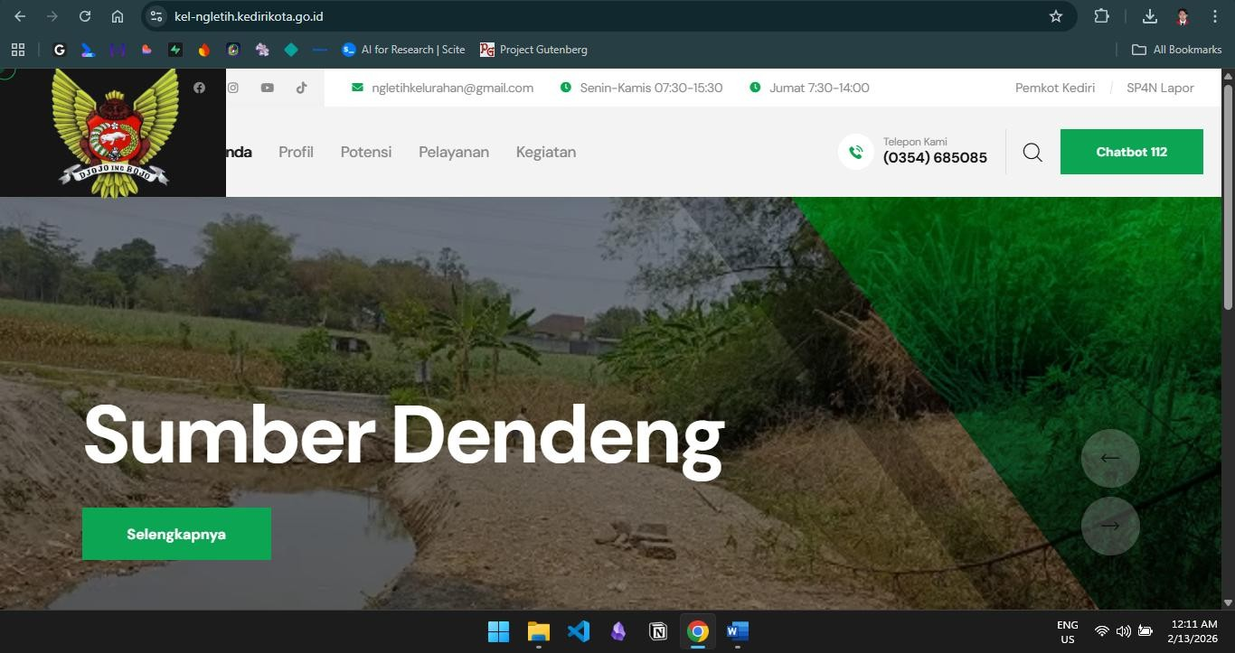
Pada aspek pelayanan informasi, website memberikan kemudahan bagi masyarakat untuk mengakses persyaratan dan alur layanan administrasi tanpa harus datang langsung ke kantor kelurahan. Hal ini berdampak pada meningkatnya efisiensi pelayanan informasi dan mengurangi ketergantungan pada interaksi tatap muka. Temuan ini sejalan dengan hasil pengabdian
(Ambarsari et al., 2024) yang menunjukkan bahwa digitalisasi website desa mampu meningkatkan akses masyarakat terhadap layanan publik secara signifikan.
Gambar 1.1 Landing Page website kelurahan ngletih
Pada aspek dokumentasi kegiatan dan berita, website berfungsi sebagai media arsip digital yang merekam aktivitas kelurahan dan masyarakat. Sebelum digitalisasi, dokumentasi kegiatan belum tersimpan secara terpusat dan mudah diakses. Dengan adanya website, informasi kegiatan menjadi lebih transparan dan berkelanjutan. Kondisi ini mendukung prinsip keterbukaan informasi publik sebagaimana ditegaskan oleh (Ahmad & Santoso, 2025) bahwa digitalisasi pemerintahan berperan penting dalam memperkuat transparansi dan akuntabilitas layanan publik Permasalahan utama yang dihadapi Kelurahan Ngletih sebelum kegiatan pengabdian adalah keterbatasan media informasi yang terintegrasi dan mudah diakses masyarakat. Website kelurahan yang dikembangkan dalam kegiatan KKN ini menjadi solusi praktis dan kontekstual terhadap permasalahan tersebut. Website tidak hanya berfungsi sebagai sarana penyampaian informasi, tetapi juga sebagai media komunikasi antara pemerintah kelurahan dan masyarakat.
Hasil ini menguatkan temuan (Maulana & Hikmah, 2025) yang menyebutkan bahwa website desa/kelurahan merupakan solusi efektif dalam digitalisasi administrasi dan arsip informasi, terutama jika disertai pendampingan pengelolaan kepada aparatur setempat
Secara teoretis, hasil pengabdian ini menunjukkan bahwa digitalisasi website kelurahan merupakan implementasi nyata konsep e-governmen tdan good governance di tingkat lokal.

Website berperan sebagai instrumen untuk meningkatkan transparansi, efisiensi, dan aksesibilitas layanan publik. Digitalisasi informasi melalui website juga mendorong perubahan budaya kerja aparatur kelurahan menuju pelayanan yang lebih adaptif terhadap teknologi.
Temuan ini konsisten dengan (Maulidini et al., 2025) yang menyatakan bahwa digitalisasi administrasi publik mampu meningkatkan efisiensi pelayanan dan mendukung tata kelola pemerintahan yang baik. Selain itu, pemanfaatan website sebagai media promosi potensi lokal
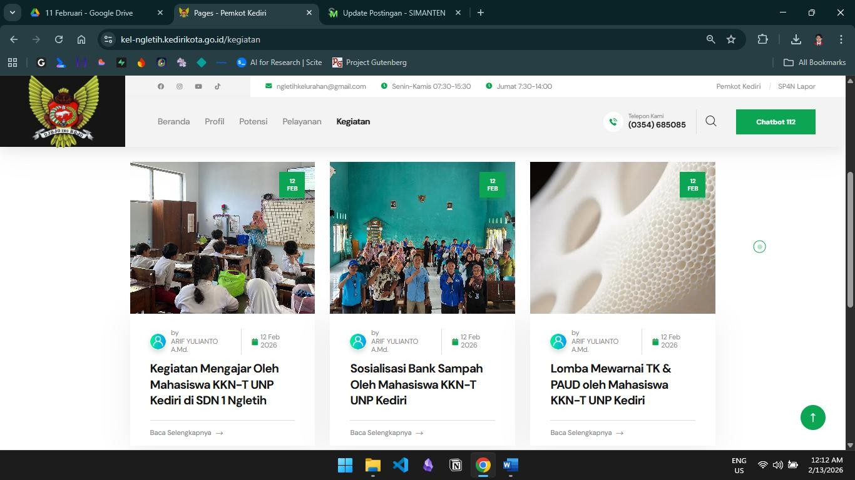
mendukung konsep pengembangan wilayah berbasis teknologi informasi, sebagaimana dikemukakan oleh (Artamevia et al., 2026) bahwa website desa berpotensi memperkuat promosi potensi lokal dan pemberdayaan masyarakat. Dengan demikian, hasil pengabdian ini tidak hanya menjawab permasalahan praktis di Kelurahan Ngletih, tetapi juga memperkuat bukti empiris bahwa digitalisasi website kelurahan merupakan strategi efektif dalam mendukung transformasi digital pelayanan publik di tingkat lokal.
Gambar 1.2 Kegiatan dan berita pada website kelurahan ngletih

KESIMPULAN

Kegiatan pengabdian kepada masyarakat melalui program Kuliah Kerja Nyata (KKN) di Kelurahan Ngletih, Kecamatan Pesantren, Kota Kediri telah berhasil menghasilkan luaran berupa website kelurahan sebagai media informasi digital yang terintegrasi. Website yang dikembangkan mampu menjawab permasalahan awal berupa keterbatasan akses informasi publik, rendahnya dokumentasi kegiatan, serta belum optimalnya media promosi potensi lokal kelurahan.
Hasil analisis dan pembahasan menunjukkan bahwa digitalisasi website kelurahan memberikan kontribusi nyata dalam meningkatkan efisiensi penyampaian informasi layanan administrasi, memperkuat transparansi kegiatan dan berita kelurahan, serta menyediakan ruang publikasi bagi potensi lokal masyarakat. Website berfungsi tidak hanya sebagai sarana informasi statis, tetapi juga sebagai arsip digital dan media komunikasi antara pemerintah kelurahan dan masyarakat. Temuan ini sejalan dengan hasil pengabdian (Ambarsari et al., 2024) yang menegaskan bahwa website

desa/kelurahan mampu meningkatkan kualitas pelayanan publik dan keterbukaan informasi.
Secara teoretis, implementasi website Kelurahan Ngletih mencerminkan penerapan prinsip e-governmentdan good governancedi tingkat kelurahan, khususnya dalam aspek transparansi, akuntabilitas, dan aksesibilitas layanan publik. Digitalisasi informasi melalui website juga mendorong perubahan pola pelayanan aparatur menuju sistem yang lebih adaptif terhadap perkembangan teknologi informasi, sebagaimana dikemukakan oleh (Ahmad & Santoso, 2025) terkait peran digitalisasi dalam memperkuat tata kelola pemerintahan.
Sebagai saran, keberlanjutan program digitalisasi website kelurahan memerlukan komitmen pengelolaan berkelanjutan dari aparatur kelurahan, termasuk penunjukan admin khusus dan pembaruan konten secara berkala. Selain itu, kegiatan pengabdian selanjutnya dapat diarahkan pada pengembangan fitur layanan administrasi daring secara bertahap, peningkatan literasi digital masyarakat, serta integrasi website dengan sistem pemerintahan berbasis elektronik yang lebih luas. Rekomendasi ini sejalan dengan temuan (Maulana & Hikmah, 2025) yang menekankan pentingnya pendampingan berkelanjutan agar digitalisasi desa/kelurahan tidak berhenti pada tahap implementasi awal. Dengan demikian, digitalisasi website Kelurahan Ngletih melalui kegiatan KKN ini dapat dipandang sebagai langkah awal yang strategis dalam mendukung transformasi digital pelayanan publik di tingkat kelurahan serta membuka peluang pengembangan tata kelola pemerintahan lokal yang lebih transparan, partisipatif, dan berkelanjutan.

DAFTAR PUSTAKA

Ahmad, I., & Santoso, P. (2025). Peran Digitalisasi Dalam Meningkatkan Transparansi dan Akuntabilitas Pemerintahan. 3, 1–10.
Al, A., M, A. D. N., P, A. A., Fitra, D. R., Susanto, E., F, F. L., Munawaroh, K., Riskiyah, M., Trunojoyo, A. J. L., Timur, J., & Village, P. (2025). Pemberdayaan Masyarakat Melalui Kuliah Kerja Nyata ( KKN ) di Desa Poreh , Kecamatan Lenteng , Kabupaten Sumenep Community Empowerment Through Real WorkLectures ( KKN ) in Poreh Village , Lenteng District , Sumenep Regency Universitas PGRI Sumenep , Indon.
Ambarsari, I. F., Azizah, N., & Al-faruq, Y. F. (2024). Digitalisasi Informasi dan Peningkatan Kualitas Pelayanan Publik Transformasi Desa Digital Melalui Pengembangan Website Desa Klatakan. 4(1), 396–405.
Artamevia, M., Lubis, M., & Mukti, I. Y. (2026). Pemanfaatan Website Desa sebagai Media Transformasi Digital dalam Layanan Administratif dan Promosi Pariwisata Desa. 07(01), 1–14.
Era, & Trimulyo, D. (2023). Tapis berseri. 2(2), 91–96. https://doi.org/10.36448/jpmtb.v2i2.66 Maulana, F. R., & Hikmah, N. (2025). Pembuatan website desa sebagai sarana digitalisasi
administrasi dan arsip surat di desa mojoparon. 9(2), 55–60.
Maulidini, J., Nabila, E. A., Bilfaqih, N., & Azhar, T. N. (2025). Digitalisasi Administrasi Publik Meningkatkan Efisiensi Sistem Pelayanan Publik dalam Good Governance dan Kinerja Pegawai di Kecamatan Cidadap. 5, 4080–4089.
Rukmawati, D., & Pradnyana, I. P. H. (2024). The Dynamics of Digital Transformation
Opportunities , Challenges , and Readiness in Celuk Village : 6(2), 204–215.
Siboro, W., Yanti, O., Studi, P., Pemerintahan, D. M., & Jambi, U. (2025). Dampak Keberadaan Website Desa sebagai Layanan Publik dan Informasi Desa Ginolat Kecamatan Sianjur Mula-Mula Kabupaten Samosir.

